ĐẠI HỌC QUỐC GIA TP. HỒ CHÍ MINH
TRƯỜNG ĐẠI HỌC BÁCH KHOA
KHOA ĐIỆN – ĐIỆN TỬ
BỘ MÔN VIỄN THÔNG
---------------o0o---------------



ĐỀ CƯƠNG LUẬN VĂN

BÁO CÁO
RANGE TEST TRÊN CC2538

GVHD: TS. Võ Quế Sơn
SVTH: Nguyễn Hữu Hoàng
MSSV: 1411319

TP. HỒ CHÍ MINH, THÁNG 5 NĂM 2018

Table of Contents
A. Phần cứng. 2
- Module CC2538 2
- Mạch thực hiện dựa trên module CC2538 3
- Antena sử dụng. 4
- Với các thông số về mức phản xạ sóng của antena (Reflection) theo lý thuyết: 4
B. Thực hiện 5
C. Kết quả thực hiện 7
D. Kết luận 7

A. Phần cứng.

- Module CC2538

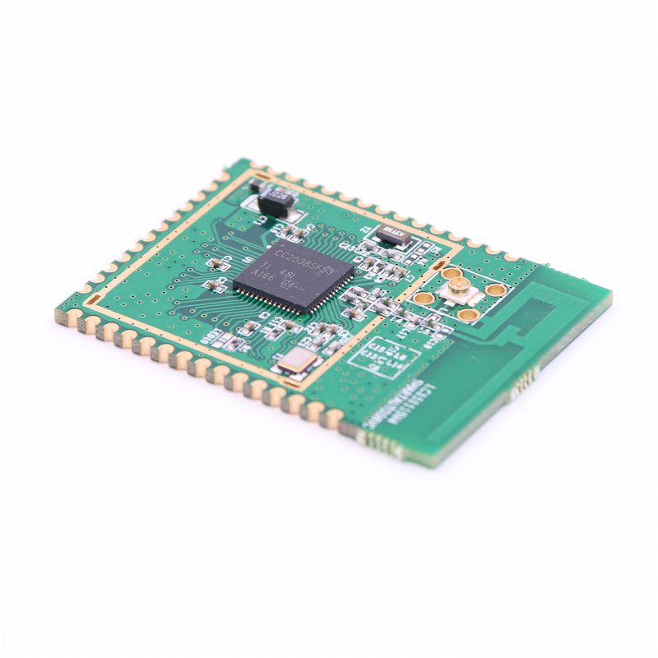
Hình 1: Module CC2538

* Chip CC2538 TI, lõi ARM Cortex-M3, clock 32MHz, Flash 512KB, RAM 32KB.
* RF 2.4 GHz, 802.15.4, RSS -97dBm, 7dBm transmit power.
* Support SMA, IPX chip base, support on plate antenna

- Mạch thực hiện dựa trên module CC2538
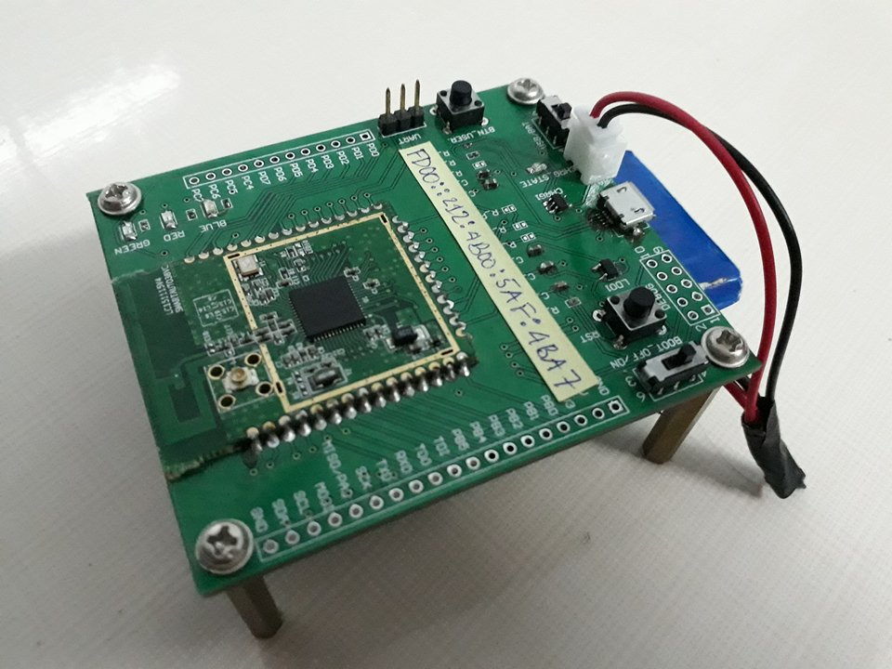
Hình 2: Mạch thực hiện

- Antena sử dụng.
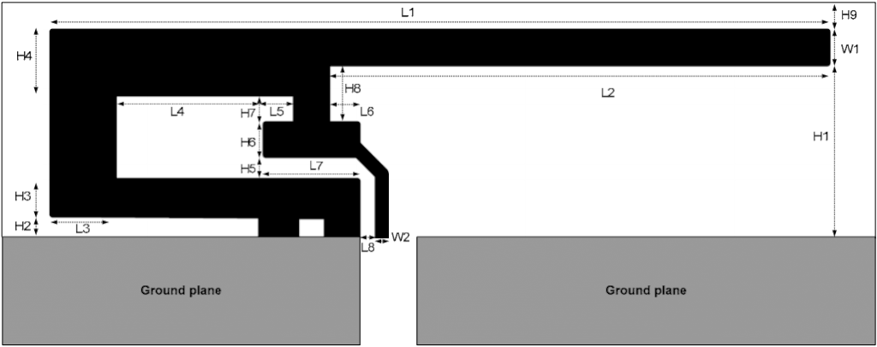Hình 3: 2.4 GHz Inverted F PCB Antenna

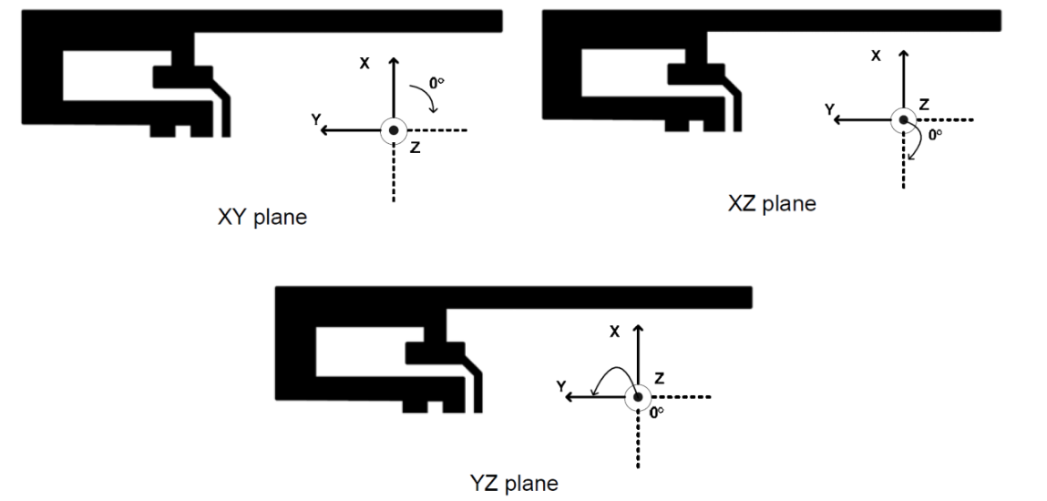
Hình 4: Relating Antenna to Radiation Patterns

- Với các thông số về mức phản xạ sóng của antena (Reflection) theo lý thuyết:

STT | Plane | Reflection level (dBm) Vertical Polarization | Reflection level (dBm) Horizontal Polarization
1 | XY | 1.0 | 1.1
2 | XZ | 3.3 | -1.5
3 | YZ | 1.6 | 1.1

Trong bài test, antena được tích hợp sẵn trên module, bộ truyền và bộ nhận giao tiếp trong khoảng hoạt động theo thướng XZ.

B. Thực hiện

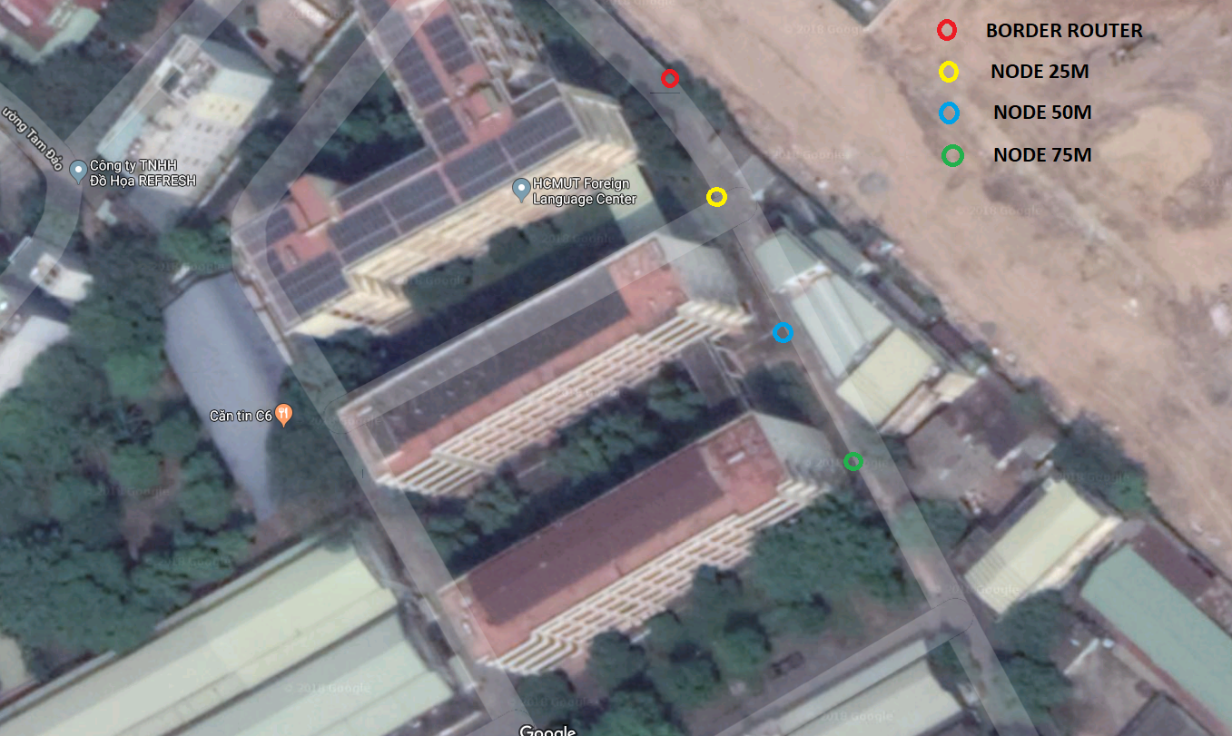Hình 5: Địa điểm thực hiện Range Test
* Địa điểm thực hiện là ở tòa nhà C4, C5, C6 của trường Đại Học Bách Khoa TP.HCM.
* Với một node cố định, thu thập dữ liệu là vòng tròn đỏ.
* Các node ở vòng tròn vàng, xanh dương, xanh lục lần lượt cách node ở vòng tròn đỏ 25m, 50m, 75m.
* Điều kiện môi trường: thời tiết không mưa, node ở vòng tròn đỏ đặt ở độ cao 2m so với mặt đất, các node còn lại ở độ cao 1m đến 1,5m. Xung quang có nhiều tòa nhà, cây cối, người qua lại.

C. Kết quả thực hiện
Thực hiện sử dụng lệnh ping6 trên node border router, ping liên tục với khoảng cách các lần ping là 1s, thực hiện gửi hơn 2000 gói, mỗi gói 64 bytes.
STT | Khoảng cách (m) | PRR  (%) | Round-trip time  (min/avg/max/mdev) (ms) | RSSI (dBm)
1 | 25 | 1572/2100=75 | 29.416 /42.489 /801.4 /20.141 | - 86
2 | 50 | 1365/2018=68 | 29.687 /43.694 /55.977 /261.00 | - 89
3 | 75 | 165/2556=7 | 30.644 /37.519 /202.654 /14.220 | -91

D. Kết luận
* Khoảng cách truyền nhận được dữ liệu với antena có sẵn trên module là khá thấp, chỉ số PRR thấp.
* Lệnh Ping hoạt không ổn định, đôi lúc phải reset lại node mới hoạt động.
* Ở khoảng cách 75m, không thể nhận data từ coap server được, tỉ lệ nhỏ, vì packet không nhận được liên lục, thời gian nhận phản hồi quá lâu.
* Ở khoảng cách 25m, 50m, hoạt động ổn định hơn, có thể chạy được phương thức Coap.
* Đối với antena có sẵn trên module này, thích hơp cho các ứng dụng truyền gần như Smart Home.
* Để có thể sử dụng vào các ứng dụng cần khoảng cách xa hơn, cần phải gắn antena ngoài có tính đẳng hướng và độ lợi cao.

